# 关于进一步加强建筑外墙保温工程

# 管理的通知（征求意见稿）

各市、州、直管市、神农架林区住（城）建局，各有关单位：

外墙保温是建筑节能的重要组成部分，对保证建筑能效、提升工程品质起到重要作用。当前，外墙保温因应用体系不合理、材料质量不过关、过程控制不严格，导致保温层开裂、脱落、铲除等现象时有发生，严重影响使用安全和节能效果。为确保外墙保温工程质量安全，根据相关法律法规及标准规范，结合我省建筑节能和外墙保温技术发展实际，现就进一步加强建筑外墙保温工程管理有关事项通知如下。

一、严格选用外墙保温系统

外墙保温系统选用应符合“安全耐久、节能环保、便于施工、美观实用”的原则，应满足现行建筑节能相关法律法规和标准规范要求。

（一）重点推广

1.框架结构和短肢剪力墙结构选用高性能蒸压加气混凝土砌块（板）自保温系统或保温装饰板外保温系统。

2.剪力墙结构选用EPS板现浇混凝土外保温系统 、EPS钢丝网架板现浇混凝土外保温系统或保温装饰板外保温系统。

3.装配式建筑选用高性能蒸压加气混凝土块（板）自保温系统、预制混凝土夹心保温外墙板系统或保温装饰板外保温系统。

（二）限制与禁止使用

1.建筑高度不大于24米的可选用薄抹灰外保温系统。

2.薄抹灰外保温系统饰面层仅适用于涂料饰面。

3.保温装饰板外保温系统应用高度不应超过100米。

4.外墙内保温系统仅适用于全装修建筑，保温层厚度不应大于40mm。

5.浆料类保温系统禁止用于外墙保温工程，用于外墙内保温工程时，只能在门窗洞口等局部部位使用。

6.外墙保温材料的燃烧性能不应低于B1级。

7.禁止使用离墙干挂外墙保温系统。

8.禁止采用仅通过粘结锚固方式固定的保温装饰板外保温系统。

（三）其它情形

有下列情形之一时，建设单位应对采用的保温系统（包括系统组成材料、构造、施工工艺等）进行专项技术评定，其评定意见应作为设计、施工、监理和验收依据：

1.选用的外墙保温系统无相应标准规范的；

2.选用外墙外保温系统时，应用高度超过100米的；

3.选用的外墙保温系统超出本部分（一）（二）款规定的。

外墙保温系统选用应符合《外墙保温工程技术要点》的要求，具体内容见附件。

二、严格落实外墙保温工程质量责任

（一）建设单位对外墙保温工程质量承担首要责任，不得明示或暗示设计单位选用不符合本通知要求的外墙保温系统、不得明示或暗示施工单位使用不符合标准规范要求的外墙保温材料；不得擅自修改审查通过的外墙保温系统和材料。外墙保温工程设计变更不得降低标准，并应将变更设计内容送原图审机构重新审查。严格督促设计、图审、施工、监理、检测及材料供应单位落实外墙保温工程质量安全责任。

（二）设计单位对外墙保温工程承担设计质量责任，应按相关设计标准规范以及本通知要求对外墙保温工程进行专项设计，详细注明外墙保温系统热工参数、组成材料性能指标，及构造做法等，其设计深度应符合现行《建筑工程设计文件编制深度规定》规定。设计单位应选用成套定型的外墙保温系统材料，不得更改系统构造和组成材料，并绘制节点构造详图，明确其性能指标，不得设计不符合标准规范及国家明令淘汰的保温材料和产品。

（三）施工图审查机构对外墙保温工程设计质量承担审查责任，应重点审查外墙保温系统构造做法（包括粘结面积、锚固要求、分隔缝、构造线条、托架设置等）、热工参数及材料燃烧性能等级、防火隔离带和防护层等措施是否符合相关标准规范规定；经审查不合格的，不得出具施工图审查意见。

（四）施工单位对外墙保温工程施工质量承担责任，严格按照审查的施工图设计文件和相关标准规范进行施工。外墙保温施工前，应编制专项施工方案，在现场制作样板间或样板构件，经工程参建相关各方确认后方可后续施工。施工单位对外墙保温工程在保修范围和保修期内发生的质量问题，履行保修义务并对造成的损失依法承担赔偿责任。

（五）监理单位对外墙外保温工程质量承担监理责任，严格执行材料见证取样制度，对复检发现外墙保温材料质量不符合要求的，不得允许使用；严格落实外墙外保温工程关键工序旁站和平行检验制度。凡发现不符合设计文件以及相关标准规范要求的，应要求施工单位采取有效措施立即整改，对不予整改或整改不到位的，应及时报告建设单位和工程质量监督机构。

（六）检测机构应严格按照相关标准对外墙保温材料进行检测，对检测结果客观真实性负责，不得超出资质证书范围出具检测报告，不得出具虚假检测报告。应及时将不合格检测结果和发现的违法违规行为向当地住建主管部门报告。

（七）外墙保温系统供应单位应对产品、材料质量负责，提供外墙保温系统型式检验报告（包括耐候性、抗风压性以及配套组成材料的名称、生产单位、型号规格及主要性能参数）、出厂检验报告和使用说明书（包括生产企业名称、产名、规格、型号、性能、生产日期等）。应加强生产、检验和运输管控。

三、切实加强外墙保温工程监督管理

（一）各地住建主管部门要高度重视外墙保温工程监督管理，督促工程参建主体严格按照本通知要求落实相应责任。加强监督检查，对发现外墙保温工程设计不合规、系统不匹配、材料不合格、质量不达标、性能等级不符合的，及时公开曝光，依法严肃查处。

（二）设计主管部门应加强对外墙保温系统及组成材料设计深度和施工图审查质量的监督检查，对违规行为责令整改，并纳入重点监控名单。

（三）工程质量监督机构应加强对外墙保温工程参建各方质量行为、实体质量和工程资料的监督抽查，督促房地产开发单位及时公开住宅外墙保温质量信息，对外墙保温工程验收加大抽查力度。

（四）建筑节能管理机构应按照《湖北省民用建筑节能条例》和相关规定，及时发布外墙保温技术和产品信息推广目录，加强宣传、培训和示范，组织开展外墙保温系统质量安全承诺制度试点。

（五）本通知自2021年X月X日起实施，在此之前已通过施工图设计文件审查但尚未施工的，宜由建设单位委托原设计单位按本通知进行设计变更；对正在施工的项目，参建单位要切实执行相关标准规范，确保外墙保温工程质量安全。

附件：外墙保温工程技术要点（试行）

附件：

外墙保温工程技术要点（试行）

一、高性能蒸压加气混凝土砌块（板）自保温系统

（一）高性能蒸压加气混凝土砌块（板）自保温系统及材料的性能应符合湖北省地方标准《高性能蒸压砂加气混凝土砌块墙体自保温系统应用技术规程》DB42/T 743、《蒸压加气混凝土砌块》GB/T 11968、《蒸压加气混凝土板》GB 15762标准。当参数不一致时，取最优值。

（二）墙体自保温系统非承重墙体应选用高性能蒸压加气混凝土砌块（板），采用干法施工、薄层抹灰施工工艺，高性能蒸压加气混凝土砌块厚度应符合节能要求，且厚度选用应不小于250mm。

（三）高性能蒸压加气混凝土砌块（板）强度等级不应低于A3.5，干密度级别不应大于B05，干燥状态的导热系数不应大于0.11[W/（m·K）]。

（四）板（块）墙体自保温工程宜选用涂装饰面（弹性涂料）。

（五）高性能蒸压加气混凝土墙体防水层应采用5mm聚合物水泥防水砂浆，其性能指标、构造等应符合《建筑外墙防水工程技术规程》JGJ/T235的要求。

（六）蒸压加气混凝土砌块自保温系统设计应符合现行标准《高性能蒸压砂加气混凝土砌块墙体自保温系统应用技术规程》DB42/T 734 的规定。蒸压加气混凝土板自保温系统设计应符合现行标准《蒸压加气混凝土制品应用技术规程》JGJ/T 17的规定。

（七）墙体自保温系统热桥部位（框架柱、异型柱、梁和剪力墙等），采用外侧保温时应选用高性能保温板，采用内侧保温时，可选用高性能保温板或无机轻集料保温砂浆，保温板宜选用B03级或B04级。

（八）保温板厚度宜为50 mm，当内侧采用无机轻集料保温砂浆作为热桥局部保温时，其保温层厚度应不大于20mm，保温板（层）与自保温墙体部位的连接界面应完整、齐平。

（九）保温板与基层墙体粘贴拉伸粘结强度不应小于0.5MPa，且采用全面积粘贴，当保温板长度不大于300mm时，每块保温板上的φ10锚栓数量不应少于1个，当保温板长度大于300mm不大于600mm时，每块保温板上的φ10锚栓数量不应少于2个，锚栓距保温板端部应不小于100mm，锚入基层墙体深度不少于50mm。

（十）当热桥采用外侧贴砌保温板时，保温板每二层或高度每6000mm应设置托架。托架的设置应结合抹灰层、防水层的分格缝一起设置（图1）。托架为金属托架，应采用不锈钢、热镀锌钢板等材质，厚度应不小于4mm，出挑长度=保温板厚度-10mm。

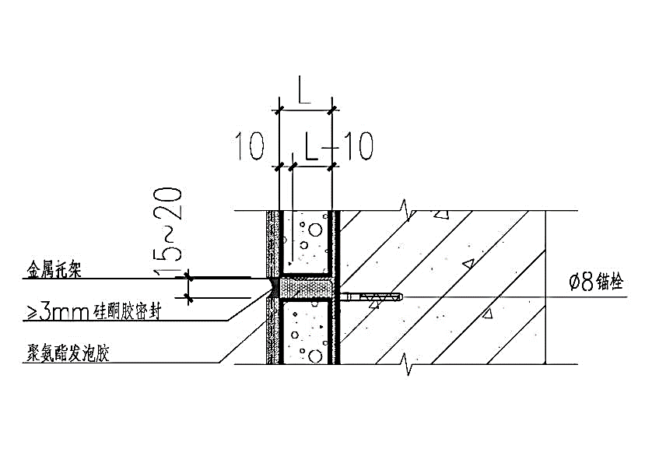

图1 托架的设置示意图

二、EPS板现浇混凝土外保温系统和EPS钢丝网架板现浇混凝土外保温系统

（一）外保温工程饰面材料应选用透气性能好的水溶性涂料、砂壁状涂料以及饰面砂浆等，且应保证与保温系统相容，涂料的性能指标应符合外墙涂料的相关标准。饰面层涂装材料应采用浅色材料，太阳辐射吸收系数不宜大于0.70。

（二）当采用B1级保温材材时，防火隔离带的设置、设计与施工应符合国家现行标准《建筑设计防火规范》GB 50016和《建筑外墙外保温防火隔离带技术规程》JGJ 289的规定。防火隔离带高度不应小于600mm，且与外保温系统一体化施工。

（三）现浇混凝土外保温系统的保温工程技术要求应符合《外墙外保温工程技术标准》JGJ 144-2019的规定。

三、预制混凝土夹心保温外墙板系统

（一）预制混凝土夹心保温外墙板系统及材料性能应符合下列规定：

1.预制混凝土夹心保温外墙板系统用保温材料的厚度应根据节能设计要求确定。

2.预制混凝土夹心保温外墙板系统的混凝土设计强度等级不应低于C30。

3.预制混凝土夹心保温外墙板系统用连接件宜选择纤维增强塑料（FRP）连接件或不锈钢连接件。纤维增强塑料（FRP）连接件性能指标应符合《预制保温墙体用纤维增强塑料连接件》JGT 561的规定。不锈钢连接件性能指标应符合《预制混凝土夹心保温外墙板用金属拉结件应用技术规程》2520 T／BCMA 002的规定。如采用其他材料或工艺的连接件，应有可靠依据并经过论证。

4.预制混凝土夹心保温外墙板系统中接缝用密封胶应采用耐候性密封胶，其性能应符合现行标准《混凝土接缝用建筑密封胶》JC/T 881的规定，密封胶的背衬材料宜选用聚乙烯泡沫棒，其直径不应小于1.5倍缝宽。

（二）预制混凝土夹心保温外墙板系统的设计应符合下列规定：

1.预制混凝土夹心保温外墙板系统的保温材料燃烧性能和系统耐火极限应符合现行标准《建筑设计防火规范》GB 50016的规定。

2.预制混凝土夹心保温外墙板系统热工性能应满足设计要求，保温材料厚度应符合建筑节能要求，且不宜小于40mm。

3.预制混凝土夹心保温外墙板系统的制作、存放、运输与安装应符合现行标准《装配式混凝土建筑技术标准》GB/T 51231、《装配式混凝土结构技术规程》JGJ 1、《预制混凝土构件质量检验标准》DB42/T 1224和《装配式混凝土结构工程施工与质量验收规程》DB42/T 1225的有关规定。

4.预制混凝土夹心保温外墙板系统的验收应符合现行标准《混凝土结构工程施工质量验收规范》GB 50204、《建筑节能工程施工质量验收标准》GB 50411、《装配式混凝土结构工程施工与质量验收规程》DB42/T 1225的有关规定。

四、保温装饰板外保温系统要求

（一）保温装饰板外墙外保温系统各种组成材料应有系统供应商配套提供，配套材料、配件应与保温装饰板外墙外保温系统性能相容，并应符合国家和地方现行标准的有关规定。

（二）保温装饰板单位面积质量应小于20 kg/m2。使用高度应根据系统抗风压性能实测值验算确定。

（三）保温装饰板采用粘贴式安装方式，保温装饰板应带水泥基背衬。金属面保温装饰板宜采用企口式，可采用粘结式安装方式也可采用挂板式安装。

（四）保温装饰板保温芯材应采用模塑聚苯板（EPS板、033级、B1级）、岩棉条（A级）、热固复合聚苯乙烯泡沫保温板（A级、G型05级）、无机复合聚苯不燃保温板（A级、G型05级），其保温材料性能指标，模塑聚苯板（EPS板、033级、B1级）应符合JGJ144的要求，岩棉条应符合《建筑外墙外保温用岩棉制品》GB/T 25975-2018标准的要求，热固复合聚苯乙烯泡沫保温板应符合JG/T 536标准，无机复合聚苯不燃保温板（A级、G型05级）T/CIEEMA 002-2020的要求。

（五）保温装饰板外墙外保温系统应有相对应的工程应用技术标准，应根据选用的保温材料，除符合本规定外还应符合下列标准：《保温防火复合板应用技术规程》JGJ/T 350-2015、《保温装饰板外墙外保温系统材料》JG/T 287-2013、《保温装饰板外墙外保温系统工程技术规程》DB42/T 1107、《保温装饰板外墙外保温工程技术导则》RISN-TG028-2017。

（六）保温装饰板外墙外保温工程应进行连接安全设计（抗风荷载设计）、防火安全设计、节能设计、主要构造节点设计，抗风荷载设计资料应包括设计计算书、系统构造详图（绘制立面排版图、门窗洞口、阴阳角等排板图、阴阳角部位、门窗洞口、凸窗部位、女儿墙部位、勒脚部位、变形缝、系统变形缝、穿墙管道、落水雨水管部位、雨篷、遮阳板、空调板、装饰线条等部位的构造节点详图）和系统性能以及各组成材料的性能指标要求。

（七）保温装饰板外墙外保温工程，采用非金属装饰面板的保温装饰板建筑高度不宜大于54m，当建筑高度（H）54＜H≤100m时，宜采用金属饰面保温装饰板。

（八）锚固件材质应为应采用不锈钢、热镀锌钢板冲压成型或铝合金模具挤出制成，与墙体固定的L形托件，宽度不应小于40mm，公称厚度不宜小于2.0 mm，“干”字形连接件、“T”形连接件、蝶形连接件件、L型托件， “干”字形连接件、“T”形连接件、蝶形连接件等与L型托件接触面应有防滑齿，紧固螺丝应加弹簧垫片，防止不锈钢螺丝松动脱落。其机械性能、尺寸及公差应与工程设计要求相符。

（九）采用金属固定件进行辅助机械固定的保温装饰板外墙外保温系统，固定件应固定在保温装饰板的面板上，不应将锚固件设置在保温层中或饰面层与保温层之间，并应符合下列规定：

1.保温装饰复合板饰面防护层采用纤维增强水泥压力板、纤维增强硅酸钙板的外墙外保温系统，辅助机械固定件应采用面板侧边“铣边压锚”的方式固定，不应采用侧边开槽插入金属卡件的固定方式；

2.采用“干”字形锚固件板边卡锚，有效卡入长度不应小于6mm，且应预留非金属面板因热胀冷缩产生的缝隙，采用卡槽插锚插入深度不小于15mm。

3.背面粘结U型条卡槽的非金属面板应保证其有效使用年限保温工程同寿命。

（十）保温装饰板每块板尺寸不宜超过900mm×600mm。

（十一）采用挂板式安装金属保温装饰板时，为了保证热工性能，其保温装饰板背面每块板四周应做封闭处理，板与板之间不应形成贯通的空气层，挂板式安装龙骨与金属保温板连接处应做断热桥处理。

（十二）保温装饰板安装方式采用粘贴+锚固安装方式时，应采用条粘或满粘法施工，粘贴面积不应小于95%，门窗洞口、墙角、墙边、阳台、雨篷、檐口、遮阳板、空调板、边棱处的装饰线条等突出构件部位及尺寸小的保温装饰板应采用全面积粘贴。

（十三）保温装饰板的预制、复合、切割、开槽及封边处理应在工厂完成，如果少量保温装饰板确实需要在施工现场进行切割、开槽、封边处理的，应采用专用机具和设备，施工现场避免使用手持式工具进行加工制作。

（十四）保温装饰板外墙外保温工程保温材料厚度EPS（033级）板厚度不宜大于50mm，其他A级保温板厚度不宜大于60mm，保温芯材最小厚度不宜小于30mm。

五、薄抹灰外保温系统

（一）薄抹灰外墙外保温工程保温材料宜选用有机型复合板为双面水泥基模塑聚苯板（EPS板、033级、B1级），无机型保温复合板为双面水泥基岩棉条，无机保温板为无机复合聚苯不燃保温板。（注：本规定的复合板指：双面水泥基保温复合板，是以无机或有机（B1级）为保温芯材，两面辅以厚度0.7mm玻纤增强性水泥基卷材为面层，在工厂生产线高压发泡热合、一次成型的复合保温板。其特点，具有优良的抗冻融、抗饰面开裂、抗曲翘形变能力，背衬材料采用玻纤增强性水泥基卷材，使复合板与基层墙体的连接成为同质相连，固定安全可靠，对于有机保温材料可提高系统的防火性能，降低了火灾风险）

（二）双面水泥基模塑聚苯板（EPS板、033级、B1级）薄抹灰外墙外保温系统应符合《外墙外保温工程技术标准》JGJ 144和《建筑外墙外保温防火隔离带》技术规程的要求，双面水泥基岩棉条薄抹灰外墙外保温系统应符合《岩棉薄抹灰外墙外保温工程技术标准》JGJ/T 480的要求，无机保温板为无机复合聚苯不燃保温板薄抹灰外墙外保温系统应符合《无机复合聚苯不燃保温板应用技术规程》T/CIEEMA 002-2020的要求。

（三）薄抹灰外墙外保温工程饰面材料应选用透气性能好的水溶性涂料、砂壁状涂料以及饰面砂浆等，且应保证与保温系统相容，涂料的性能指标应符合外墙涂料的相关标准。饰面层涂装材料应采用浅色材料，太阳辐射吸收系数不宜大于0.70。

（四）薄抹灰外墙外保温工程的设计应根据建筑类型、高度，所在地区等条件选择适宜的外墙外保温系统，不得更改系统的构造和组成材料，工程建筑高度不宜大于100m。

（五）复合岩棉条板薄抹灰外墙外保温系统应选用双网构造，锚栓应压在底层耐碱网布上。

（六）严禁窗台下口安装保温板装饰线条。

（七）采用B1级保温芯材的薄抹灰外墙外保温工程，首层防护层厚度不应小于15mm，应采取有效的构造措施保证不开裂、不脱落。其他层不应小于5mm且不宜大于6mm，并应在外保温系统中每层设置水平防火隔离带，防火隔离带高度不应小于600mm，且采用全面积粘贴。防火隔离带的设计与施工应符合国家现行标准《建筑设计防火规范》GB 50016和《建筑外墙外保温防火隔离带技术规程》JGJ 289的规定。

（八）薄抹灰外墙外保温系统保温层的设计最小厚度不应小于30mm，最大厚度不应大于60mm。

（九）薄抹灰保温系统应采用满粘法施工，保温板与基层墙体有效粘贴面积不应小于保温板面积95%，并使用锚栓辅助固定，且锚栓数量、保温板粘结面积应满足设计要求，门窗洞口、墙角、墙边、阳台、雨篷、檐口、遮阳板、空调板、边棱处的装饰线条等突出构件部位200mm范围内应采用全面积粘贴。每块保温板尺寸宜控制在600mm×450mm左右。

（十）薄抹灰外墙外保温工程应进行连接安全设计（抗风荷载设计）、防火安全设计、节能设计、主要构造节点设计，抗风荷载设计资料应包括设计计算书、系统构造详图（绘制立面、门窗洞口、阴阳角等排板图、阴阳角部位、门窗洞口、凸窗部位、女儿墙部位、勒脚部位、变形缝、系统变形缝、穿墙管道、落水雨水管部位、雨篷、遮阳板、空调板、装饰线条等部位的构造节点详图）和系统性能以及各组成材料的性能指标要求。

六、内保温系统

（一）内保温工程应防止火灾危害，应符合现行国家标准《建筑设计防火规范》GB 50016的规定，饰面材料燃烧性能等级要求应符合《建筑内部装修设计防火规范》GB50222的规定。

（二）内保温工程用于厨房、卫生间等潮湿环境时，应具有防水渗透性能。

（三）外墙内保温设计应做好室内装修设计，布置墙体上设备管线、开关、接线盒、窗帘盒、悬挂构件等。应符合《外墙内保温工程技术规程》JGJ/T 261的规定。

（四）无机轻集料砂浆保温系统只适用于局部位置的内保温处理，如厨房、卫生间、外墙内保温系统热桥翻包、门窗洞口上口、下口、侧口等局部内保温系统。（见图2）

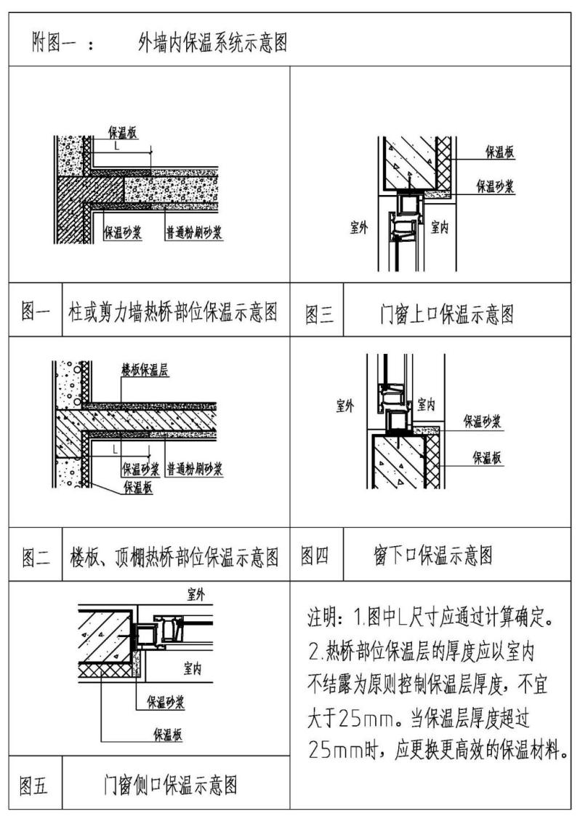

图2 无机轻集料保温砂浆适用部位

七、幕墙保温系统性能要求

（一）幕墙保温隔热材料应采用不燃材料，并符合《建筑设计防火规范》GB 50016。

（二）透明幕墙保温系统选用岩棉板时，应选用TR10及以上板材，其性能指标应符合GB/T 25975-2018的要求。

（三）幕墙设计应有结构计算书和热工计算书。

（四）建筑幕墙中透光幕墙和非透光幕墙的热工性能指标应按照《民用建筑热工设计规范》GB 50176和《公共建筑节能设计标准》GB50189的规定计算，并应满足主体建筑的热工设计要求。

（五）有热工要求的金属幕墙、石材幕墙、人造板材幕墙及非透光的玻璃幕墙等，面板背后应设置不燃材料保温层，保温层的热阻不应小于1.0[m2·K/W]。保温材料应采取防水、隔汽措施。防水层应设置在保温材料的室外侧，隔汽层应设置在保温材料的室内侧。

（六）应用在封闭式幕墙中的薄抹灰系统宜采用单层玻纤网。

（七）外墙内保温系统的热工和节能设计应符合下列规定：

1.有机保温材料应采用不燃材料或难燃材料做防护层，且防护层厚度不应小于10mm，不应采用抹面胶浆做10厚的保护层。宜采用粉刷石膏8～10mm厚横向压入玻璃纤维网布，涂刷2mm专用粘结剂再压入一层耐碱网格布；

2.外墙热桥部位内表面温度不应低于室内空气在设计温度、湿度条件下的露点温度，必要时应进行保温处理；

3.外墙内保温系统内部应进行冷凝受潮验算，必要时应设置隔汽层；

4.卫生间等潮湿环境或饰面层为面砖时，应采用胶粘剂，外墙内保温系统采用膨胀玻化微珠保温砂浆不宜贴面砖，如需贴面砖应采取加强措施；

5.热桥部位的翻包，不应留有高差，应采取措施进行平整处理。

6.内保温基层墙体应具有防水能力。

（八）内保温工程应按照经审查合格的设计文件和经审查批准的施工方案施工，并应编制专项施工方案。施工前应对施工人员进行技术交底和必要的实际操作培训。

（九）内保温工程施工前，外门窗应安装完毕。水暖及装饰工程需要的管卡、挂件等预埋件，应留出位置或预埋完毕。电气工程的暗管线、接线盒等应埋设完毕，并应完成暗管线的穿带线工作。

（十）当施工电气线路采取暗敷设时，应敷设在不燃烧体结构内，且其保护层厚度不应小于30mm；当采用明敷设时，应穿金属管、阻燃套管或封闭式阻燃线槽。